**Manual de Usuario**

**Agenda de tareas**

Funcionalidades que debemos conocer para su aprovechamiento:

1. **Ingresión de tareas:**

-podemos ingresar nuevas tareas a la agenda.

-Su id o identificador se genera automáticamente.

-Por defecto son creadas con un estado de pendiente.

-las tareas se mostrarán por el orden de prioridad ingresado.



Ejemplo:

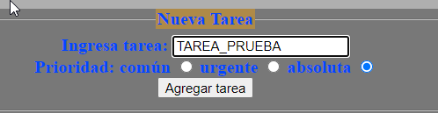

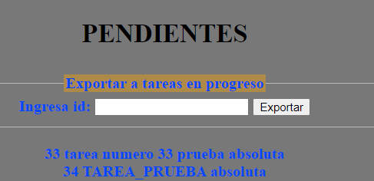

1. **Borrado de tareas:**

-borraremos las tareas de la agenda simplemente ingresando id.



Ejemplo:

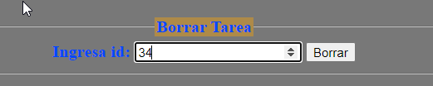

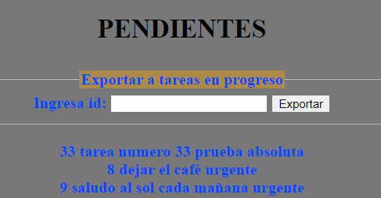

1. **Exportación de las tareas**

-exportaremos las tareas de la agenda simplemente ingresando id

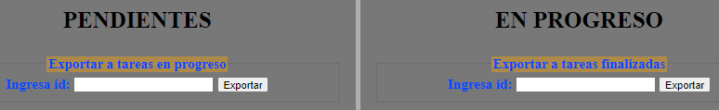

Ejemplo:

